تنظیمات Binary Inputهای دستگاه، قسمت1
قریبا...
Binary Input Setting, Part1
Einstellung der Binäreingänge, Teil1
Configuración de entrada binaria, parte 1
Bientôt disponible
در پنجره "Hardware Configuration" زبانه‌ی "Binary Input"، تنظیمات مربوطه به ده "Binary Input" دستگاه انجام می‌شود. "Binary"‌های شماره 1 تا 8 در قسمت پایین دستگاه از سمت چپ به راست و باینری‌های شماره 9 و 10 در ردیف بالای دستگاه سمت راست قرار گرفته‌اند. باینری‌های 1 تا 8 از نوع ولتاژی هستند و باینری شماره 9 برای اندازه‌گیری جریان AC و DC( دقت 50 میکرو) تا پیک "500mA"و باینری 10 برای اندازه‌گیری ولتاژ AC و DC (دقت 50 میکرو) تا پیک "240mv"به کار می‌رود.
قریبا...
Under the "Binary Input" tab in “Hardware Configuration" window, the settings of the 10 binary inputs of the device are set. Binaries 1 to 8 are located at the bottom of the device from left to right. Binaries 9 and 10 are located in the upper right row of the device. Binaries 1 to 8 are of the voltage type. The binaries 9 and 10 are used for measuring AC and DC currents (with 50micro precision) up to 500mA and 240mv respectively.
Unter der Registerkarte „Binary Input“ im Fenster „Hardware Configuration” werden die Einstellungen der 10 binären Eingänge des Geräts eingestellt. Die Binärdateien 1 bis 8 befinden sich auf der Unterseite der Frontplatte von links nach rechts. Die Binärdateien 9 und 10 befinden sich in ihrer oberen rechten Reihe. Die Binärdateien 1 bis 8 sind vom Spannungstyp. Die Binärdateien 9 und 10 werden zur Messung von AC- und DC-Strömen (mit 50mikro-Präzision) bis 500mA bzw. 240mV eingesetzt.
En la pestaña "Binary Input" de la ventana "Hardware Configuration" se configuran los ajustes de las 10 entradas binarias del dispositivo. Los binarios 1 a 8 se encuentran en la parte inferior del dispositivo de izquierda a derecha. Los binarios 9 y 10 se encuentran en la fila superior derecha del dispositivo. Los binarios 1 a 8 son del tipo de voltaje. Los binarios 9 y 10 se utilizan para medir corrientes de CA y CC (con una precisión de 50micro) hasta 500mA y 240mv respectivamente
Bientôt disponible
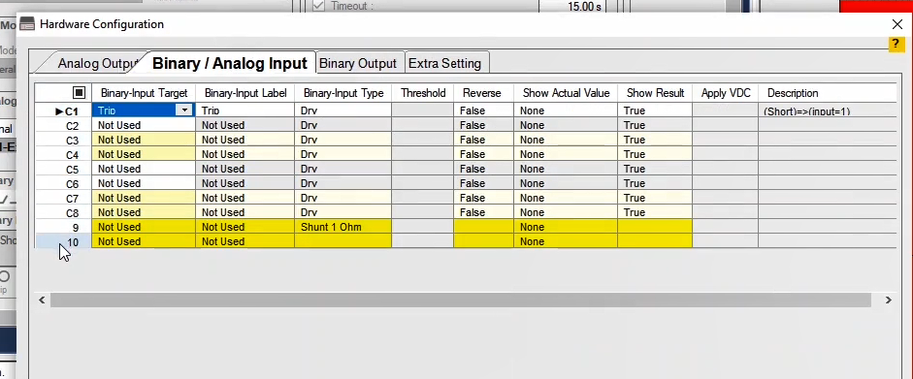
فعال و غیرفعال کردن "Binary Input" : در ستون "Binary Input Target" فعال یا غیر فعال بودن باینری‌ها تعیین می‌شود. به عنوان مثال برای فعال کردن باینری شماره 3 با کلیک بر روی فیلد مربوطه می‌توان آن را فعال کرد. در این حالت یک لیست از نام‌های مختلف باز می‌شود که می‌توان با توجه به نیاز خود در تست یکی از آن‌ها را انتخاب کرد. توجه شود که "Binary Input" های دستگاه ممکن است به نام تعیین شده حساسیت داشته باشند. در تست تجهیزات، هنگامی که تنظیمات سخت‌افزار توسط کاربر تغییر می‌کند باید دقت شود که نام "Binary Input" مطابق با آن چه که در تنظیمات تست بوده تعیین شود. با کلیک بر روی همین فیلد و انتخاب گزینه "Not Used" می‌توان "Binary Input" مربوطه را غیرفعال کرد. همچنین می‌توان از کلید میانبر "N" هم برای غیرفعال‌کردن "Binary Input" استفاده کرد. با استفاده ازمربع بالای ستون شماره باینری‌ها می‌توان باینری‌های 1 تا 8 را به صورت یکجا فعال و غیرفعال کرد.
قریبا...
Activating and deactivating a “Binary Input”: Activation or deactivation of binaries is determined in the "Binary Input Target" column. For example, you can activate binary number 3 by clicking on its relevant field. In this case, a list of different targets is displayed and you can select one depending on your test's needs. Note that the binary inputs of the device may be sensitive to your selected target. While testing the equipment and changing the hardware configuration of the device, you should note that the label of binary inputs must be selected in accordance with the information in the test configuration. By clicking on this field and selecting "Not Used", it is possible to deactivate the corresponding "Binary Input". It is also possible to use the "N" shortcut to deactivate a "Binary Input". You can activate or deactivate the binaries 1 to 8 at the same time by using the square above the binaries' numbers column.
Aktivieren und Deaktivieren einer „Binary Input“: Die Aktivierung oder Deaktivierung von Binärdateien wird in der Spalte „Binary Input Target“ festgelegt. Zum Beispiel können Sie die Binärzahl 3 aktivieren, indem Sie auf das entsprechende Feld klicken. In diesem Fall wird eine Liste der verschiedenen Namen angezeigt, und Sie können je nach den Anforderungen des Tests eine auswählen. Beachten Sie, dass die Binäreingänge empfindlich gegen die ausgewählte Namen sind. Bei der Prüfung des Gerätes und der Änderung der Hardware-Konfiguration des Gerätes ist zu beachten, dass die Bezeichnung der Binäreingänge entsprechend den Informationen in der Prüfkonfiguration gewählt werden muss. Durch Anklicken dieses Feldes und Auswahl von „Not Used“ ist es möglich, den entsprechenden „Binary Input“ zu deaktivieren. Es ist auch möglich, mit dem Tastaturkürzel „N“ einen „Binary Input“ zu deaktivieren. Sie können die Binärdateien 1 bis 8 gleichzeitig aktivieren oder deaktivieren, indem Sie das Quadrat über der Spalte der Binärzahlen verwenden.
La activación o desactivación de los binarios se determina en la columna "Objetivo de entrada binaria". Por ejemplo, se puede activar el binario número 3 haciendo clic en su campo correspondiente. En este caso, se muestra una lista de diferentes objetivos y puede seleccionar uno según las necesidades de su prueba. Tenga en cuenta que las entradas binarias del dispositivo pueden ser sensibles al objetivo seleccionado. Mientras se prueba el equipo y se cambia la configuración de hardware del dispositivo, debe tener en cuenta que la etiqueta de las entradas binarias debe seleccionarse de acuerdo con la información de la configuración de la prueba. Haciendo clic en este campo y seleccionando "No utilizado", es posible desactivar la correspondiente "Entrada binaria". También es posible utilizar el atajo "N" para desactivar una "Entrada Binaria". Se pueden activar o desactivar los binarios 1 a 8 al mismo tiempo utilizando el cuadrado que está encima de la columna de números de binarios.
Bientôt disponible
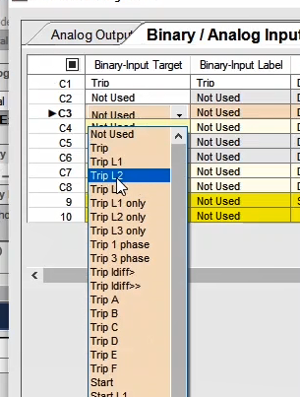
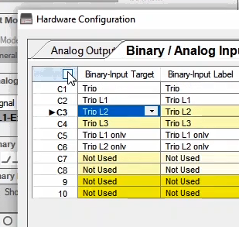
انتخاب "Label" برای "Binary Input" : در ستون "Binary Input Label" برای "Binary Input" مورد نظر یک "Label" انتخاب می‌شود. به صورت پیش فرض نامی که در ستون "Binary Input Target" انتخاب شده به عنوان "Label" در این قسمت لحاظ می‌شود ولی کاربر می‌تواند از لیست کشویی موجود "Label" دیگری انتخاب کرده و اینکه یک نام دلخواه به صورت فارسی یا انگلیسی تایپ کند. توجه شود که در "Report" و نمایش سیگنال باینری‌ها در "Signal View" ، "Label" تعیین شده در این قسمت به عنوان نام سیگنال نمایش داده می‌شود. این مورد در خصوص قسمت های "Analog Output" و "Binary Input" نیز صدق می کند و نام "Label" برای پارامتر مورد نظر در"Report" نشان داده می‌شود.
قریبا...
Selecting a “Label” for a “Binary Input”: You can select a "Label" for your desired "Binary Input" in the "Binary Input Label" column. By default, the "Label" selected in the "Binary Input Target" is listed in this part but the user can, also, select a different "Label" from the drop-down list or enter a new "Label" in Persian or English. It should be noted that in "Report" and binary signal display in "Signal Label", the "View" specified in this section is displayed as the label for the signal. This also applies to "Analog Output" and "Binary Output" and in the "Report" the "Label" is displayed for the desired parameter.
Auswählen eines „Labels“ für einen „Binary Input“:Sie können in der Spalte „Binary Input Label“ ein „Label“ für Ihre gewünschte „Binary Input“ auswählen. Standardmäßig ist das im „Binary Input Target“ ausgewählte „Label“ in diesem Teil aufgelistet, aber der Benutzer kann auch ein anderes „Label“ aus der Dropdown-Liste auswählen oder ein neues „Label“ auf Persisch oder Englisch eingeben. Es sollte beachtet werden, dass in „Report“ und Binärsignalanzeige in „Signal Label“ die in diesem Abschnitt angegebene „View“ als Label für das Signal angezeigt wird. Dies gilt auch für „Analog Output“ und „Binary Output“ und im „Report“ wird das „Label“ für den gewünschten Parameter angezeigt.
Puede seleccionar una "Etiqueta" para su "Entrada Binaria" deseada en la columna "Etiqueta de Entrada Binaria". Por defecto, la "Etiqueta" seleccionada en el "Objetivo de entrada binaria" aparece en esta parte pero el usuario puede, también, seleccionar una "Etiqueta" diferente de la lista desplegable o introducir una nueva "Etiqueta" en persa o en inglés. Cabe señalar que en "Informe" y en la visualización de la señal binaria en "Etiqueta de la señal", la "Vista" especificada en esta sección se muestra como la etiqueta de la señal. Esto también se aplica a la "Salida analógica" y a la "Salida binaria" y en el "Informe" se muestra la "Etiqueta" para el parámetro deseado.
Bientôt disponible
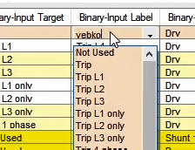
تعیین نوع باینری اینپوت: در ستون "Binary Input Type" نوع "Binary Input" های شماره 1 تا 8، از بین دو حالت کلی "Dry" و "Wet" انتخاب می‌شود که به صورت پیشفرض "Dry" تعریف شده است. در این حالت ولتاژ DC 2 ولت روی دو سر "Binary Input" قرار گیرد (حالت صفر) و با اتصال کوتاه شدن کنتاکت‌های خروجی رله، ولتاژ به صفر افت پیدا می‌کند و سیگنال دیجیتال 1 توسط باینری تشخیص داده می‌شود. در ستون "Threshold" می‌توان مقداری را از صفر تا 2 ولت مشخص کرد تا اگر ولتاژ دو سر اینپوت زیر این مقدار قرار گرفت، دستگاه دریافت کنتاکت را ثبت کند.
قریبا...
Specifying Binary-Input Type: In the "Binary Input Type" column, the type of binary inputs number 1 to 8 is selected from two generic modes of "Dry" and "Wet", which is by default set as "Dry". In this case, there is a 2V DC on the two ends of "Binary Inputs" (Zero Mode) and by short-circuiting the output contacts of the relay, the voltage decreases to zero and the digital signal 1 is detected by the binary.
Angeben des Binär-Eingabetyps: In der Spalte „Binary Input Type“ wird der Typ der binären Eingaben Nummer 1 bis 8 aus zwei generischen Modi von „Dry“ und „Wet“ ausgewählt, die standardmäßig als „Dry“ eingestellt sind. In diesem Fall gibt es einen 2V DC an den beiden Enden von „Binary Inputs“ (Null-Modus) und durch Kurzschluss der Ausgangskontakte des Relais sinkt die Spannung auf Null und das digitale Signal 1 wird von der Binärdatei erkannt.
. En la columna "Tipo de entrada binaria", el tipo de entradas binarias número 1 a 8 se selecciona entre dos modos genéricos de "Seco" y "Húmedo", que por defecto se establece como "Seco". En este caso, hay un 2V DC en los dos extremos de "Entradas Binarias" (Modo Cero) y al hacer un cortocircuito en los contactos de salida del relé, el voltaje disminuye a cero y la señal digital 1 es detectada por el binario.
Bientôt disponible
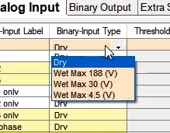
در حالت "Wet" باینری‌های شماره 1 تا 8 در حالت اندازه‌گیری قرار می‌گیرند. برای این حالت سه سطح در نظر گرفته شده است. در حالت "Wet Max 4.5(V)" ، "Binary Input" تاپیک 4.5 ولت (با دقت1mv) ، در حالت "Wet Max 30(V)" تا پیک 30 ولت (با دقت3mv) و در حالت "Wet Max 188(v)" هم تا پیک 188 ولت (با دقت 10mv) انداره گیری می‌کند. زمانی که حالت "Wet" برای "Binary Input" تعیین شد، ستون "Threshold" فعال می‌شود. در ستون "Threshold" حد آستانه برای تشخیص وضعیت "Binary input" تعیین می‌شود. مثلا در حالت "Wet Max 188(v)" اگر "Threshold" 50 ولت در نظر گرفته شود، با پیک ولتاژ ورودی کمتر از 50 ولت سیگنال دیجیتال صفر و با پیک ولتاژ بیشتر از 50 ولت سیگنال دیجیتالی 1 تشخیص داده می‌شود.
قریبا...
In the "Wet" mode, the binaries number 1 to 8 are set to measuring mode. There are three levels for this mode. In the "Wet Max 4.5(V)" level, the "Binary Input" measures up to 4.5V (with 1mV precision), up to 30V (with 3mV precision) in the "Wet Max 30(V)" and up to 188V (with 10mV precision) in the "Wet Max 188(V)" level. When the "Wet" mode is selected for "Binary Input", the "Threshold" column is activated. In this column, a threshold is specified for "Binary Input" status. For example in the "Wet Max 188(V)" level, if the threshold is set to "50", if the maximum input voltage is less than 50V, digital signal 0 is detected while with a maximum input voltage more than 50V, digital signal 1 is detected.
Im Modus „Wet“ werden die Binärdateien Nummer 1 bis 8 auf den Messmodus eingestellt. Es gibt drei Ebenen für diesen Modus. Im Level „Wet Max 4.5(V)“ misst der „Binary Input“ bis zu 4,5V mit einer 4mV-Präzision, bis zu 30V mit 30mV Präzision im „Wet Max 30(V)“ und bis zu 188V mit 100mV Präzision im Level „Wet Max 188(V)“. Wenn der Modus „Wet“ für „Binary Input“ ausgewählt ist, wird die Spalte „Threshold“ aktiviert. In dieser Spalte wird ein Schwellenwert für den Status „Binary Input“ angegeben. Zum Beispiel wird in der Level „Wet Max 188(V)“ bei einer Einstellung des Schwellenwerts auf „50“, wenn die maximale Eingangsspannung weniger als 50V beträgt, digitales Signal 0 erkannt, während bei einer maximalen Eingangsspannung mehr als 50V, digitales Signal 1 erkannt wird.
En el modo "Mojado", los binarios número 1 a 8 están en modo de medición. Hay tres niveles para este modo. En el nivel "Wet Max 4.5(V)", la "Entrada binaria" mide hasta 4,5V (con una precisión de 1mV), hasta 30V (con una precisión de 3mV) en el nivel "Wet Max 30(V)" y hasta 188V (con una precisión de 10mV) en el nivel "Wet Max 188(V)". Cuando se selecciona el modo "Mojado" en "Entrada binaria", se activa la columna "Umbral". En esta columna se especifica un umbral para el estado "Binary Input". Por ejemplo, en el nivel "Wet Max 188(V)", si el umbral se fija en "50", si la tensión de entrada máxima es inferior a 50V, se detecta la señal digital 0, mientras que con una tensión de entrada máxima superior a 50V, se detecta la señal digital 1.
Bientôt disponible
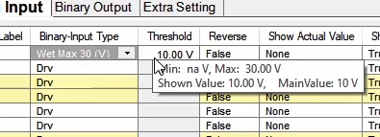
اگر از "Binary Input" برای اندازه‌گیری ولتاژ استفاده شود باید در انتخاب سطح ماکزیمم اندازه گیری "Wet" دقت کرد. مثلا برای اندازه گیری ولتاژ 23 ولت باید نوع باینری "Wet Max 30(V)" تعیین ‌شود . اگر "Wet Max 4.5(V)" انتخاب شود ، با افزایش ولتاژ بیش از 4.5 ولت، نرم‌افزار خطای "Over Voltage Binary" می‌دهد و در صورت غیر فعال بودن خطای "Over Voltage" ، با افزایش ولتاژ بیش از حد تعیین شده باینری اینپوت به صورت دو منظوره عمل می‌کند یعنی هم سیگنال منطقی "Trip" یا "Pick up" را ثبت می‌کند و هم مقدار ولتاژ را اندازه‌گیری می‌کند و با تزریق ولتاژ AC، باینری به صورت متوالی صفر و یک می‌شود که در این صورت با پر شدن حافظه نرم‌افزار خطای "Result is Full" نمایش داده می‌شود. اگر هم "Wet Max 188(v)" انتخاب شود دقت اندازه‌گیری کاهش می‌یابد.
قریبا...
If the "Binary Input" is used for measuring the voltage, it is important to select the maximum level of "Wet" measurement. For example, to measure a 23V voltage, the binary level "Wet Max 30(V)" must be selected. If “Wet Max 4.5(V)" is selected, when the voltage exceeds 4.5V, the software gives an "Over Voltage Binary" error message and if the "Over Voltage" error has not been enabled, by exceeding the specified voltage, the binary input operates in a dual-purpose mode which means that it records the logical signal (pick up or trip) and, also, measures the voltage and by injecting AC voltage, the binary turns into repetitive zeros and ones. In this case, the memory of the software gets full and a "Result is Full" error is displayed. Also, if the "Wet Max 188(V)" is selected, the measurement precision is decreased.
Wenn der „Binary Input“ zur Spannungsmessung verwendet wird, ist es wichtig, den maximalen Level der Messung „Wet“ zu wählen. Um beispielsweise eine 23V-Spannung zu messen, muss die Binärebene „Wet Max 30(V)“ ausgewählt werden. Wenn „Wet Max 4.5(V)“ ausgewählt ist, gibt die Software bei einer Spannung von mehr als 4,5V eine Fehlermeldung „Over Voltage Binary“ aus, und wenn der Fehler „Over Voltage“ nicht aktiviert wurde, arbeitet der Binäreingang durch Überschreiten der spezifizierten Spannung in einem Doppelfunktionsmodus, d.h. er zeichnet das logische Signal auf (Pick-up oder Trip) und misst auch die Spannung, und durch Einspritzen von Wechselspannung verwandelt sich die Binärdatei in sich wiederholende Nullen und Einsen. In diesem Fall wird der Speicher der Software voll und ein „Result is Full“ Fehler wird angezeigt. Auch wenn „Wet Max 188(V)“ gewählt wird, verringert sich die Messgenauigkeit.
Si se utiliza la "Entrada Binaria" para medir el voltaje, es importante seleccionar el nivel máximo de medición "Mojado". Por ejemplo, para medir un voltaje de 23V, se debe seleccionar el nivel binario "Wet Max 30(V)". Si se selecciona "Wet Max 4,5(V)", cuando la tensión supera los 4,5V, el software da un mensaje de error "Over Voltage Binary" (Binario de sobretensión) y si no se ha activado el error "Over Voltage", al superar la tensión especificada, la entrada binaria funciona en un modo de doble propósito, lo que significa que registra la señal lógica (captación o disparo) y, además, mide la tensión y al inyectar la tensión de CA, la binaria se convierte en ceros y unos repetitivos. En este caso, la memoria del software se llena y se muestra un error de "El resultado está lleno". Además, si se selecciona "Wet Max 188(V)", la precisión de la medición disminuye.
Bientôt disponible
